中航信托·天垣20A025号房地产开发
股权投资集合资金信托计划
2021年1月监管报告

项目名称：中航信托·天垣20A025号房地产开发股权投资集合资金信托计划
委托方：中航信托股份有限公司
受托方：北京康信君安资产管理有限公司
监管人员：樊俊林
日期：2021年2月04日
目录
1项目基本情况 1
1.1项目公司基本情况 1
1.2项目概况 2
2重大事件披露 3
3项目五证办理及施工进度情况 3
3.1项目五证办理情况说明 3
3.2项目施工情况 5
3.2.1项目2021年1月施工进度情况及2021年2月施工计划 5
3.2.2项目施工进度分析 5
4印鉴使用情况 7
5合同签订情况 11
5.1新签订合同情况 11
5.2项目合同支付情况 13
6资金情况 18
6.1资金流出情况 18
6.2资金流入情况 22
6.2.1销售回款流入 22
6.2.2其他资金流入 22
6.3各类保证金情况 22
6.4各银行账户余额 23
7项目成本统计 23
7.1资金使用情况统计 23
7.2合约成本统计 24
8项目销售情况 25
8.1当地销售政策（预售政策、限购限售、限价政策描述） 25
8.2项目销售及营销推广计划 26
8.3项目销售情况统计 26
9下期关注重点 26
附件 27
附件一 SPV公司对账单 27
附件二 项目公司对账单 28
附件三 用印登记薄 34

为了方便阅读之目的，本报告中将部分名称简写为：
·SPV公司：杭州融南进富企业管理咨询有限公司
·项目公司：杭州富阳融驰置业有限公司
·中航信托：中航信托股份有限公司
·康信资管：北京康信君安资产管理有限公司

1项目基本情况

1.1项目公司基本情况
中航信托成立《中航信托·天垣20A025号房地产开发股权投资集合资金信托计划》（以下简称“信托计划”），信托规模：根据项目用款情况，分阶段发行，其中一阶段4.05亿元，二阶段4.45亿元。信托资金运用方式：在平价受让SPV公司49%股权后，信托计划资金用于对SPV公司进行实缴增资。SPV公司最终将资金投入杭州富春住宅项目的开发建设以及用于缴纳信托业保障基金。具体情况如下图所示：
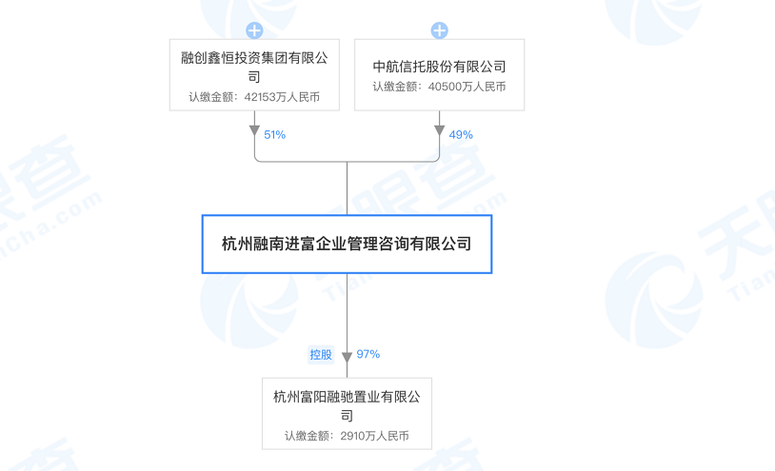
图1 杭州富阳融驰置业有限公司股权穿透图

杭州富阳富春项目地块由杭州融南进富企业管理咨询有限公司2020年9月14日竞得，根据杭州融南进富企业管理咨询有限公司与杭州富阳卓通置业有限公司签署的合作开发协议，由SPV公司负责开发杭州富春项目中的住宅部分，承担住宅部分的开发成本，并享有住宅部分的全部开发收益；由富阳卓通负责开发杭州富春项目中的商业部分，承担商业部分的开发成本，并享有商业部分的全部开发收益。双方将成立项目公司， SPV公司持股97%，富阳卓通持股3%。具体情况如下图：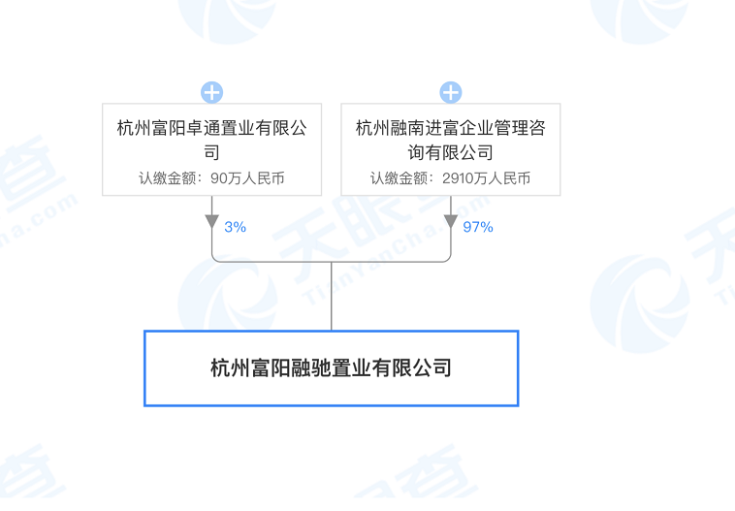
图2 项目公司股权穿透图

1.2项目概况
2020年9月14日杭州融南进富企业管理咨询有限公司竞得富阳区富春街道劳动路区块土地，成交总价122,640万元，楼面价13,315元/㎡。建设地点为杭州市富阳区金桥路和东西向主干道桂花西路交汇处，杭州地铁6号线桂花西路站上盖，半小时直达滨江区，配套齐全，总面积为39,194㎡，用途为住宅、商业、商务用地，容积率上限为2.35。项目总计容面积9.21万方，其中由融创负责开发的住宅加部分社区配套共计7.37万方，由合作方负责开发的商办部分共计1.84万方。由融创开发部分住宅可售面积7.18万方，其余均为社区配套，因土地出让条件要求，社区配套中包括1,410.49方的自持住宅。项目详细经济指标见下表：
经济技术指标汇总表
项目 |  | 汇总 | 单位
占地面积 |  | 30163.00 | 平方米
总建筑面积 |  | 117462.99.00 | 平方米
地上计容建筑面积 |  | 76447.90 | 平方米
其中 | 可售建筑面积 | 71823.71 | 平方米
其中 | 高层住宅（精装） | 71823.71 | 平方米
其中 | 持有建筑面积 | 1410.49 | 平方米
其中 | 高层住宅（毛坯） | 1410.49 | 平方米
其中 | 计容配套用房面积 | 3213.7 | 平方米
地下建筑面积 |  | 41015.09 | 平方米
其中 | 地下商业面积 | 1809.7 | 平方米
其中 | 地下车库面积 | 39205.39 | 平方米
容积率 |  | 2.53 | /
机动车停车位 |  | 1069 | 辆
 | 地下停车位 | 954 | 辆
 | 地面配建停车位 | 95 | 辆
 | 地面访客车位 | 20 | 辆

2重大事件披露
- 项目公司售楼部已完工，计划于2021年02月06日开放。
- 项目公司于2021年1月13日因办理开发贷需要，开立中国工商银行股份有限公司杭州解放路支行账户，账户性质为一般存款账户，支付方式为柜台转账、网银支付（与基本户工行杭州富阳支行共用一个U盾，已共管），账户预留印鉴为：杭州富阳融驰置业有限公司公章、财务专用章、法人章，均已共管，并存放在指定保险柜。

3项目五证办理及施工进度情况

3.1项目五证办理情况说明
截止到2021年1月31日，项目已经取得了《建设用地规划许可证》、《建设工程规划许可证》及《建筑工程施工许可证》，具体证照办理进度情况如下表：
项目五证办理进度情况表
序号 | 证件名称 | 政策要求 | 预计取证日期 | 实际取证日期 | 备注
1 | 国有土地使用证 | - 应该提供申请表及申请人身份证明、国有建设用地使用权出让合同(含用地红线图）、出让金票据、一般缴款书、权籍调查成果确认单、宗地图、测量报告、完税凭证；  - 依据不动产登记办法办理。 | 2021年1月 | 尚未取得 | 因土地出让金未交清《不动产权证书》尚未取得。
2 | 建设用地规划许可证 | 1、《建设用地规划许可证》申请表  2、用地位置界限图  3、发改部门批准、核准文件  4、国有土地使用权出让合同 | 2020年11月 | 2020年11月3日 | 地字第330111202000141号
3 | 建设工程规划许可证 | 1、应当提交使用土地的有关证明文件、建设工程设计方案等材料；  2、需要建设单位编制修建性详细规划的建设项目，还应当提交修建性详细规划；  3、对符合控制性详细规划和规划条件的，由城市、县人民政府城乡规划主管部门或者省、自治区、直辖市人民政府确定的镇人民政府核发建设工程规划许可证。 | 2021年1月 | 2020年11月27日 | 建字第330111202000400
4 | 施工许可证 | 1、已经办理该建筑工程用地批准手续。  2、已经取得建设工程规划许可证。  3、施工场地已经基本具备施工条件，需要拆迁的，其拆迁进度符合施工要求。  4、已经确定施工企业。  5、已满足施工需要的施工图纸及技术资料，施工图设计文件已按规定进行了审查。  6、有保证工程质量和安全的具体措施。施工企业编制的施工组织设计中有根据建筑工程特点制定的相应质量、安全技术措施，专业性较强的工程项目编制的专项质量、安全施工组织设计，并按照规定办理了工程质量、安全监督手续。  7、按照规定应该委托监理的工程已委托监理。  8、建设资金已经落实。 | 2020年12月 | 2020年12月14日 | 一标段：330111202012140301 二标段：  330111202012140401
5 | 商品房预售许可证 | - 预售方案及申请、土地使用权证、用地规划许可证、工程规划许可证、施工许可证等证照、工程建设情况说明（投入开发建设资金达到工程建设总投资25%以上；  - 已确定施工商品房项目进度和竣工交付日期、项目建筑主体施工形象进度须达到总层数的二分之一且不低于10层）、已在项目所在地的银行设立商品房预售款监管专用账户、白蚁防治合同及备案表和楼盘表备案已取得。 | 2021年3月 | 尚未取得

3.2项目施工情况

3.2.1项目2021年1月施工进度情况及2021年2月施工计划
截至2021年1月31日，项目现场施工情况如下：
1、1#楼3层顶板浇筑完成；
2、2#楼2层顶板浇筑完成；
3、3#楼正负零浇筑完成；
4、除主路无工作面外，其余桩施工完成；
5、售楼部涂料、幕墙饰面施工完成。
项目2021年2月施工计划如下：
- 售楼部完工并开放；
- 1#楼5层浇筑完成；
- 2#楼4层浇筑完成；
4、地库顶板施工完成。
5、项目公司计划于2021年2月8日开始春节停工，复工时间暂定2月19日。

3.2.2项目施工进度分析
关键节点 | 计划完成时间 | 实际形象进度
开工 | 2020年10月 | 已于2020年10月12日正式开工
达到预售条件 | 2021年3月
结构封顶 | 2021年12月
竣工备案 | 2023年2月

根据康信资管驻场人员对现场的勘查，截至2021年1月31日，项目公司按计划施工，展示区已完工，计划2月06日开放；大区楼主体开始施工。形象进度与项目公司提交施工进度一致，工地现场情况详见现场照片。
项目公司未办理展示区施工证及未批先建手续即开始施工，违反了《中华人民共和国建筑法》、《建筑工程施工许可管理办法》等法律法规，有收到最高工程施工合同金额的2%处罚及停工整顿的风险，项目公司表示已知晓该事项，并愿意接受处罚。
标的项目现场照片（2021年1月）
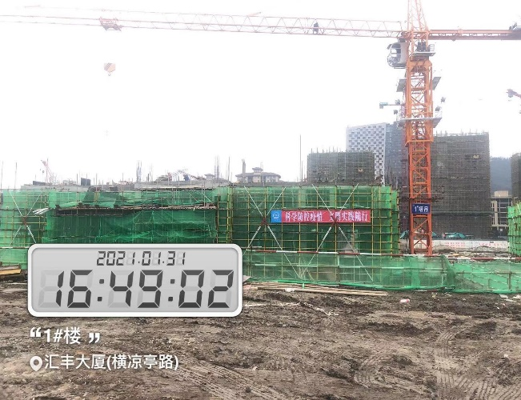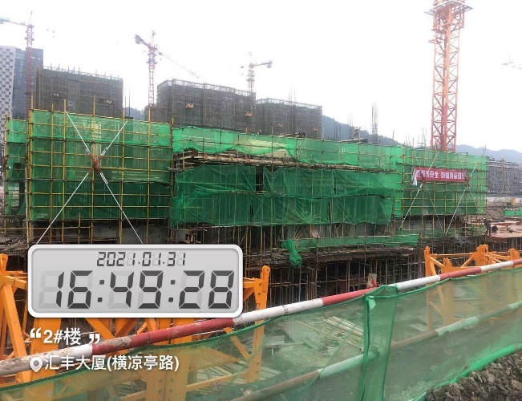
1、1#楼施工 2、2#楼施工

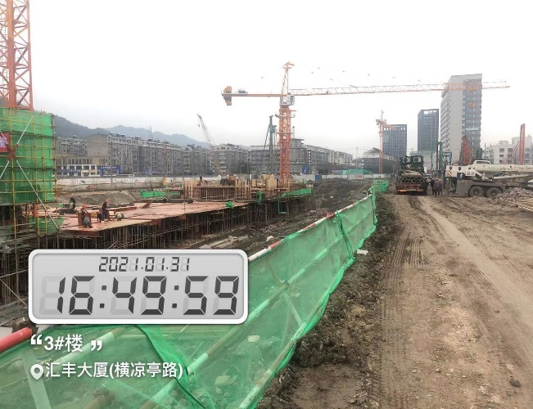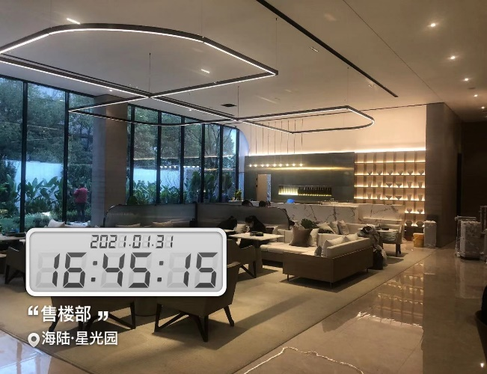
3、3#楼施工 4、售楼部内

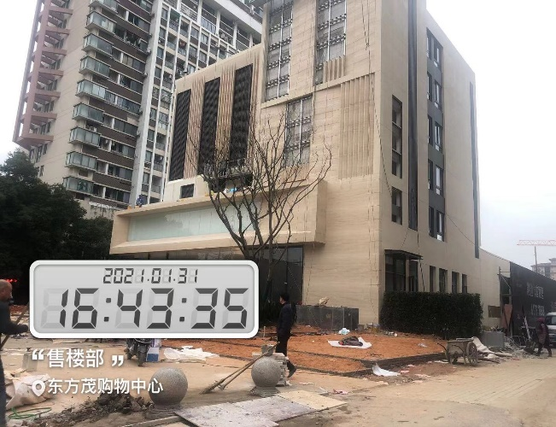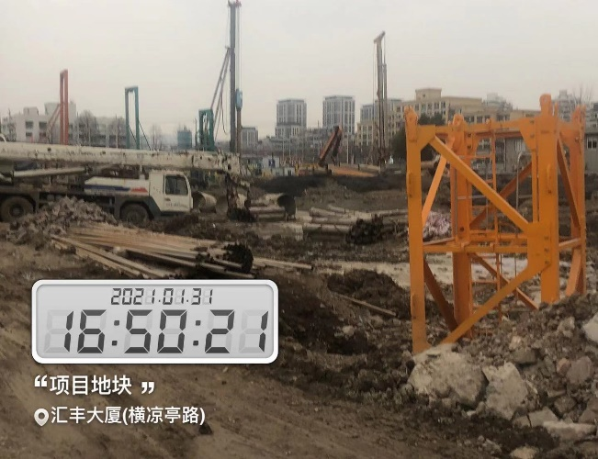
5、售楼部外观 6、项目地块内部

4印鉴使用情况
根据监管协议的约定，康信资管人员与SPV公司共管的印鉴为：公章、法定代表人人名章、财务专用章；与项目公司共管的印鉴为：公章、法定代表人人名章、财务专用章、发票专用章。对于印章的使用，项目公司人员按照监管协议规定，履行印章使用流程，填写印章使用登记表，康正监管人员了解用印事由，重大事项通过邮件等方式向中航信托有关人员提交用印申请，待中航信托有关人员批复后方给予盖章。SPV公司和项目公司印鉴使用情况详见下表：
公司名称 | 公章（份） | 法人人名章（份） | 财务专用章（份） | 发票专用章（份） | 备注
杭州融南进富企业管理咨询有限公司 | 10 | 0 | 0 | 无
杭州富阳融驰置业有限公司 | 358 | 0 | 0 | 0
SPV公司2021年1月印章使用明细表
日期 | 印鉴名称及使用次数 | 用印事由 | 用印材料 | 申请部门 | 经办人 | 监印人
2020/1/20 | 公章（4） | 民生银行开发贷申报基础资料 | 中航信托·天垣20A025号房地产开发股权投资集合资金信托计划-无-杭州融南进富企业管理咨询有限公司营业执照正副本复印件、开户许可证复印件、法人身份证-20210120 | 财务部 | 孙佳蓉 | 樊俊林/邵莉莉
2020/1/22 | 公章（2） | 建行开发贷申报股东财务报表 | 中航信托·天垣20A025号房地产开发股权投资集合资金信托计划-无 -资产负债表、利润表-20210122 | 财务部 | 孙佳蓉 | 樊俊林/邵莉莉
2020/1/25 | 公章（4） | 中航信托股权融资出资证明、股东花名册 | 中航信托·天垣20A025号房地产开发股权投资集合资金信托计划-无-中航信托股权融资出资证明、股东花名册-20210125 | 财务部 | 孙佳蓉 | 樊俊林/邵莉莉
项目公司2021年1月印章使用明细表
日期 | 印鉴名称及使用次数 | 用印事由 | 用印材料 | 申请部门 | 经办人 | 监印人
2021/1/5 | 公章（2） | 塔机喷淋安装验收表 | 中航信托·天垣20A025号房地产开发股权投资集合资金信托计划 -无-塔机喷淋安装验收表-20210105 | 工程部 | 邵莉莉 | 樊俊林/邵莉莉
2021/1/6 | 公章（1） | 周边建筑物施工影响评价 | 中航信托·天垣20A025号房地产开发股权投资集合资金信托计划 -无-周边建筑物施工影响评价会议纪要-20210106 | 工程部 | 邵莉莉 | 樊俊林/邵莉莉
2021/1/6 | 公章（1） | 人行道口提升承诺 | 中航信托·天垣20A025号房地产开发股权投资集合资金信托计划 -无-人行道口提升承诺书-20210106 | 前期部 | 严晓晓 | 樊俊林/邵莉莉
2021/1/6 | 公章（6） | 富政储出【2020】21号（富春70-2）地块示范区总包工程 | 中航信托·天垣20A025号房地产开发股权投资集合资金信托计划 - 2012339058-富政储出【2020】21号（富春70-2）地块示范区总包工程-20201109 | 前期部 | 刘蕾 | 樊俊林/邵莉莉
2021/1/6 | 公章（6） | 富政储出【2020】21号地块项目造价咨询合同 | 中航信托·天垣20A025号房地产开发股权投资集合资金信托计划 - 2012418052 -富政储出【2020】21号地块项目造价咨询合同-20201109 | 前期部 | 刘蕾 | 樊俊林/邵莉莉
2021/1/7 | 公章（6） | 富源里项目展厅开放活动合同 | 中航信托·天垣20A025号房地产开发股权投资集合资金信托计划 –2012693732 -富源里项目展厅开放活动合同-20210107 | 营销部 | 李悦 | 樊俊林/邵莉莉
2021/1/7 | 公章（6） | 融创·云辰富源里二茂市场大牌户外广告发布合同 | 中航信托·天垣20A025号房地产开发股权投资集合资金信托计划- 2012434894 -融创·云辰富源里二茂市场大牌户外广告发布合同-20210107 | 营销部 | 李悦 | 樊俊林/邵莉莉
2021/1/7 | 公章（6） | 融创·云辰富源里遮阳棚户外广告发布合同 | 中航信托·天垣20A025号房地产开发股权投资集合资金信托计划- 2012892542 -融创·云辰富源里遮阳棚户外广告发布合同-20210107 | 营销部 | 李悦 | 樊俊林/邵莉莉
2021/1/7 | 公章（6） | 融创·云辰富源里展厅开放及拓客礼品采购合同 | 中航信托·天垣20A025号房地产开发股权投资集合资金信托计划- 2012693726 -融创·云辰富源里展厅开放及拓客礼品采购合同-20210107 | 营销部 | 李悦 | 樊俊林/邵莉莉
2021/1/7 | 公章（6） | 富源里2020富阳日报广告发布合同 | 中航信托·天垣20A025号房地产开发股权投资集合资金信托计划- 2012320282 -富源里2020富阳日报广告发布合同-20210107 | 营销部 | 李悦 | 樊俊林/邵莉莉
2021/1/7 | 公章（6） | 云辰富源里项目沙盘模型制作合同 | 中航信托·天垣20A025号房地产开发股权投资集合资金信托计划- 2012691863 -云辰富源里项目沙盘模型制作合同-20210107 | 营销部 | 李悦 | 樊俊林/邵莉莉
2021/1/7 | 公章（6） | 云辰富源里项目效果图设计合同 | 中航信托·天垣20A025号房地产开发股权投资集合资金信托计划- 2012655102 -云辰富源里项目效果图设计合同-20210107 | 营销部 | 李悦 | 樊俊林/邵莉莉
2021/1/7 | 公章（6） | 云辰富源里2020富阳范儿广告发布合同 | 中航信托·天垣20A025号房地产开发股权投资集合资金信托计划- 2012282630 -云辰富源里2020富阳范儿广告发布合同-20210107 | 营销部 | 李悦 | 樊俊林/邵莉莉
2021/1/7 | 公章（6） | 云辰富源里区位图电子屏制作安装合同 | 中航信托·天垣20A025号房地产开发股权投资集合资金信托计划- 2012282630 -云辰富源里2020富阳范儿广告发布合同-20210107 | 营销部 | 李悦 | 樊俊林/邵莉莉
2021/1/7 | 公章（6） | 云辰富源里触摸广告机制作安装合同 | 中航信托·天垣20A025号房地产开发股权投资集合资金信托计划- 2012282630 -云辰富源里2020富阳范儿广告发布合同-20210107 | 营销部 | 李悦 | 樊俊林/邵莉莉
2021/1/7 | 公章（6） | 富政储出（2020）21号地块基坑围护设计服务合同 | 中航信托·天垣20A025号房地产开发股权投资集合资金信托计划- 2012718351 -富政储出（2020）21号地块基坑围护设计服务合同-20210107 | 研发部 | 毕元成 | 樊俊林/邵莉莉
2021/1/7 | 公章（6） | 富政储出【2020】21号地块装配式建筑设计合同 | 中航信托·天垣20A025号房地产开发股权投资集合资金信托计划- 2012191188 -富政储出【2020】21号地块装配式建筑设计合同-20210107 | 研发部 | 毕元成 | 樊俊林/邵莉莉
2021/1/7 | 公章（6） | 富政储出(2020)21号地块项目一期BIM设计合同 | 中航信托·天垣20A025号房地产开发股权投资集合资金信托计划- 2012751789 -富政储出(2020)21号地块项目一期BIM设计合同-20210107 | 研发部 | 毕元成 | 樊俊林/邵莉莉
2021/1/7 | 公章（6） | 富政储出(2020)21号地块项目一期智能化设计合同 | 中航信托·天垣20A025号房地产开发股权投资集合资金信托计划- 2012752945 -富政储出(2020)21号地块项目一期智能化设计合同-20210107 | 研发部 | 毕元成 | 樊俊林/邵莉莉
2021/1/8 | 公章（6） | 富政储出【2020】21地块售楼处及样板房空调供货工程 | 中航信托·天垣20A025号房地产开发股权投资集合资金信托计划- 2012817225 -富政储出【2020】21地块售楼处及样板房空调供货工程合同-20210107 | 成本部 | 朱文波 | 樊俊林/邵莉莉
2021/1/8 | 公章（4） | 云辰富源里惠客厅小程序服务合同 | 中航信托·天垣20A025号房地产开发股权投资集合资金信托计划- 2012707862 -云辰富源里惠客厅小程序服务合同-20210107 | 营销部 | 李悦 | 樊俊林/邵莉莉
2021/1/8 | 公章（4） | 富源里项目阿融快闪活动合同 | 中航信托·天垣20A025号房地产开发股权投资集合资金信托计划- 2012692360 -富源里项目阿融快闪活动合同-20210107 | 营销部 | 李悦 | 樊俊林/邵莉莉
2021/1/8 | 公章（6） | 云辰富源里印刷制作合同 | 中航信托·天垣20A025号房地产开发股权投资集合资金信托计划- 2012710070 -云辰富源里印刷制作合同-20210107 | 营销部 | 李悦 | 樊俊林/邵莉莉
2021/1/8 | 公章（4） | 土地租赁合同 | 中航信托·天垣20A025号房地产开发股权投资集合资金信托计划 - 2101085841-土地租赁合同-20210108 | 工程部 | 邵莉莉 | 樊俊林/邵莉莉
2021/1/11 | 公章（2） | 临时用地申请 | 中航信托·天垣20A025号房地产开发股权投资集合资金信托计划 -无-临时用地申请-20210111 | 工程部 | 邵莉莉 | 樊俊林/邵莉莉
2021/1/13 | 公章（4） | 民工工资分账管理备案表 | 中航信托·天垣20A025号房地产开发股权投资集合资金信托计划 -无-民工工资分账管理备案表-20210113 | 工程部 | 邵莉莉 | 樊俊林/邵莉莉
2021/1/13 | 公章（4） | 富源里项目商业宣传片合同 | 中航信托·天垣20A025号房地产开发股权投资集合资金信托计划 - 2012300407 -富源里项目商业宣传片合同-20210113 | 营销部 | 李悦 | 樊俊林/邵莉莉
2021/1/14 | 公章（6） | 日照分析合同 | 中航信托·天垣20A025号房地产开发股权投资集合资金信托计划 - 6000107693 -富政储出【2020】21号地块项目交通组织建设工程设计合同-20210114 | 前期部 | 方群 | 樊俊林/邵莉莉
2021/1/14 | 公章（6） | 交通评估合同 | 中航信托·天垣20A025号房地产开发股权投资集合资金信托计划 - 6000107694 -富政储出【2020】21号地块项目交通组织建设工程设计合同-20201114 | 前期部 | 方群 | 樊俊林/邵莉莉
2021/1/15 | 公章（1） | 精装修设计单位变更申请 | 中航信托·天垣20A025号房地产开发股权投资集合资金信托计划 –无 -精装修设计单位变更申请-20210115 | 前期部 | 方群 | 樊俊林/邵莉莉
2021/1/15 | 公章（6） | 示范区精装修设计合同 | 中航信托·天垣20A025号房地产开发股权投资集合资金信托计划- 2101227024 -富政储出【2020】21号地块售楼部精装修设计合同-20210115 | 研发部 | 刘文婷 | 樊俊林/邵莉莉
2020/1/18 | 公章（6） | 富政储出【2020】21号地块监理合同 | 中航信托·天垣20A025号房地产开发股权投资集合资金信托计划 - 2012022117 -富政储出【2020】21号地块监理合同-20211030 | 成本部 | 刘蕾 | 樊俊林/邵莉莉
2020/1/19 | 公章（6） | 案场宽带服务合同 | 中航信托·天垣20A025号房地产开发股权投资集合资金信托计划 - 2101182194 -互联网专线业务服务合同-20210119 | 工程部 | 邵莉莉 | 樊俊林/邵莉莉
2020/1/20 | 公章（2） | 临时用地现场路堪表 | 中航信托·天垣20A025号房地产开发股权投资集合资金信托计划–无 -临时用地现场路堪表-20210120 | 前期部 | 方群 | 樊俊林/邵莉莉
2021/1/21 | 公章（5） | 民生银行开发贷申报开立客户号资料 | 中航信托·天垣20A025号房地产开发股权投资集合资金信托计划 – 无 -杭州富阳融驰置业有限公司营业执照正副本复印件、开户许可证复印件、客户登记表、法人身份证-20210121 | 财务部 | 孙佳蓉 | 樊俊林/邵莉莉
2021/1/22 | 公章（4） | 建筑工程监测合同 | 中航信托·天垣20A025号房地产开发股权投资集合资金信托计划 - 2012670911 -建筑工程监测合同-20210122 | 工程部 | 邵莉莉 | 樊俊林/邵莉莉
2021/1/22 | 公章（4） | 汇丰大厦工地租赁协议 | 中航信托·天垣20A025号房地产开发股权投资集合资金信托计划 –2101393993 -汇丰大厦工地租赁协议-20210122 | 工程部 | 邵莉莉 | 樊俊林/邵莉莉
2021/1/22 | 公章（2） | 建行开发贷申报财务报表 | 中航信托·天垣20A025号房地产开发股权投资集合资金信托计划- 无 -杭州富阳融驰置业有限公司资产负债表、利润表-20210122 | 财务部 | 孙佳蓉 | 樊俊林/邵莉莉
2021/1/25 | 公章（6） | 大区精装设计合同 | 中航信托·天垣20A025号房地产开发股权投资集合资金信托计划 - 6000128899 -富政储出2020-21号地块大区精装修设计合同-20210125 | 研发部 | 刘文婷 | 樊俊林/邵莉莉
2021/1/25 | 公章（4） | 售楼部软装搬迁工程合同 | 中航信托·天垣20A025号房地产开发股权投资集合资金信托计划 - 6000109878 -杭州富源里售楼部软装搬迁工程合同-20210125 | 研发部 | 刘文婷 | 樊俊林/邵莉莉
2021/1/25 | 公章（8） | 门窗幕墙设计合同 | 中航信托·天垣20A025号房地产开发股权投资集合资金信托计划–2012423468 -富政储出2020-21号地块项目门窗、幕墙设计合同-20210125 | 研发部 | 张晓栋 | 樊俊林/邵莉莉
2021/1/26 | 公章（4） | 杭源里售楼处软装资产买卖合同 | 中航信托·天垣20A025号房地产开发股权投资集合资金信托计划 –6000110219 -杭源里售楼处软装资产买卖合同-20210126 | 研发部 | 刘文婷 | 樊俊林/邵莉莉
2021/1/26 | 公章（5） | 工程技术核定单 | 中航信托·天垣20A025号房地产开发股权投资集合资金信托计划 – 无 -工程技术核定单-20210126 | 工程部 | 邵莉莉 | 樊俊林/邵莉莉
2021/1/26 | 公章（4） | 方案报审表 | 中航信托·天垣20A025号房地产开发股权投资集合资金信托计划 –无-危大工程专项施工方案报审表20210126 | 工程部 | 邵莉莉 | 樊俊林/邵莉莉
2021/1/27 | 公章（8） | 售楼处样板间空调安装合同 | 中航信托·天垣20A025号房地产开发股权投资集合资金信托计划- 2101124066 -售楼处样板间空调安装合同-20210127 | 成本部 | 朱文波 | 樊俊林/邵莉莉
2021/1/27 | 公章（6） | 交通设施配套施工工程合同 | 中航信托·天垣20A025号房地产开发股权投资集合资金信托计划- 2101033619-交通设施配套施工工程合同-20210127 | 成本部 | 朱文波 | 樊俊林/邵莉莉
2021/1/28 | 公章（1） | 精装修施工证申请表 | 中航信托·天垣20A025号房地产开发股权投资集合资金信托计划- 无-精装修施工证申请表-20210128 | 前期部 | 方群 | 樊俊林/邵莉莉
2021/1/29 | 公章（4） | 房屋租赁合同 | 中航信托·天垣20A025号房地产开发股权投资集合资金信托计划- 2101250800 -房屋租赁合同-20210127 | 营销部 | 姜艳丽 | 樊俊林/邵莉莉

5合同签订情况

5.1新签订合同情况
2021年1月1日至2021年1月31日，SPV公司无新签订的合同。
2021年1月1日至2021年1月31日，项目公司共计签订合同37份，合同总价14,635,000.79元。2021年1月新签订合同情况如下表：
2021年1月项目公司合同签订情况表
用印日期 | 对方单位 | 合同文件名称 | 合同内容 | 合同金额（元）
2021/1/6 | 浙江国泰建设集团有限公司 | 富政储出【2020】21号（富春70-2）地块示范区总包工程 | 甲方将富政储出【2020】21号地块9#楼总承包工程委托给乙方施工， | 4,676,011.23
2021/1/6 | 杭州建业造价工程师事务所有限公司 | 富政储出【2020】21号地块项目造价咨询合同 | 甲方将富政储出【2020】21号地块造价咨询工程委托给乙方施工， | 1,314,186.00
2021/1/7 | 杭州宝腾广告策划公司 | 富源里项目展厅开放活动合同 | 活动全程方案策划、执行 | 12,500.00
2021/1/7 | 杭州蓝江广告有限公司 | 融创·云辰富源里二茂市场大牌户外广告发布合同 | 楼梯大牌喷绘设计、制作安装、发布 | 125,698.54
2021/1/7 | 杭州蓝江广告有限公司 | 融创·云辰富源里遮阳棚户外广告发布合同 | 横凉亭路遮阳棚广告制作安装发布 | 30,000.00
2021/1/7 | 杭州悦蓉科技有限公司 | 融创·云辰富源里展厅开放及拓客礼品采购合同 | 展厅开放及拓客采购小礼品 | 21,900.00
2021/1/7 | 杭州悦报传媒有限公司 | 富源里2020富阳日报广告发布合同 | 融创云辰富源里项目品牌宣传广告 | 24,000.00
2021/1/7 | 上海市山之田模型设计有限公司 | 云辰富源里项目沙盘模型制作合同 | 甲方委托乙方制作沙盘模型 | 150,000.00
2021/1/7 | 杭州天郎视觉科技有限公司 | 云辰富源里项目效果图设计合同 | 制作项目鸟瞰图、单体透视图等 | 45,000.00
2021/1/7 | 杭州悦米网络科技有限公司 | 云辰富源里2020富阳范儿广告发布合同 | 融创云辰富源里项目品牌宣传广告 | 50,000.00
2021/1/7 | 浙江嘉志科技有限公司 | 云辰富源里区位图电子屏制作安装合同 | 区位电子屏制作安装 | 205,800.00
2021/1/7 | 浙江嘉志科技有限公司 | 云辰富源里触摸广告机制作安装合同 | 售楼部触摸广告机制作安装 | 34,000.00
2021/1/7 | 杭州工业大学工程设计集团有限公司 | 富政储出（2020）21号地块基坑围护设计服务合同 | 乙方为富政储出2020 21号地块基坑维护设计工作 | 350,000.00
2021/1/7 | 中天建设集团有限公司 | 富政储出【2020】21号地块装配式建筑设计合同 | 乙方完成PC深化设计，完成装配式建筑方案咨询、深化设计及现场服务 | 726,200.00
2021/1/7 | 浙江绿城建筑科技有限公司 | 富政储出(2020)21号地块项目一期BIM设计合同 | 乙方为甲方富政储出（2020）21号地块项目一期BIM设计服务 | 225,500.00
2021/1/7 | 浙江绿城建筑科技有限公司 | 富政储出(2020)21号地块项目一期智能化设计合同 | 乙方为甲方富政储出（2020）22号地块项目一期智能化设计服务 | 109,200.00
2021/1/8 | 天津宏易空调设备安装工程有限公司 | 富政储出【2020】21地块售楼处及样板房空调供货工程 | 空调采购 | 148,679.97
2021/1/8 | 房镖（上海)网络科技有限公司 | 云辰富源里惠客厅小程序服务合同 | 保证甲方数据不泄露，协助甲方申请微信小程序、协助甲方所需服务器其他功能。 | 80,000.00
2021/1/8 | 杭州智威创造公关策划有限公司 | 富源里项目阿融快闪活动合同 | 融创富阳项目快闪时间活动策划执行 | 25,643.52
2021/1/8 | 杭州新美印刷技术有限公司 | 云辰富源里印刷制作合同 | 委托乙方印刷手提袋、档案袋、名片、单页等 | 22,085.00
2021/1/8 | 杭州富阳城市建设投资集团有限公司 | 土地租赁合同 | 租用土地11.52亩用于生活区、2.1405亩用于施工 | 1,141,100.00
2021/1/13 | 杭州放山文化创意有限公司 | 富源里项目商业宣传片拍摄合同 | 委托乙方拍摄宣传片 | 128,000.00
2021/1/14 | 杭州富晟市政交通设计有限公司 | 富政储出【2020】21号地块项目交通组织建设工程设计合同 | 根据项目地块地理位置、用地规模、周报道路网情况对该项目进行交通分析 | 130,000.00
2021/1/14 | 浙江公和建筑工程设计有限公司 | 富政储出【2020】21号地块日照分析合同 | 利用计算机技术对参与日照分析的建筑进行三维空间建模，模拟大寒日的日照时数分布情况，对被遮挡的建筑物受日照营影响进行对照分析，并作出分析结果 | 150,000.00
2021/1/15 | 杭州大麦室内设计有限公司 | 富政储出【2020】21号地块软装设计及采购合同 | 项目售楼部精装修设计任务 | 282,000.00
2021/1/15 | 杭州御润兆地装饰工程有限公司 | 富政储出【2020】22号地块售楼部精装修设计合同 | 108、98户型软装设计及采购 | 939,900.00
2021/1/18 | 浙江之江工程项目管理有限公司 | 富政储出【2020】21号地块项目监理工程合同 | 委托乙方实施富政储出2020-21号地块监理工作 | 1,903,633.00
2021/1/19 | 中国电信股份有限公司富阳分公司 | 互联网专线业务服务合同 | 为项目售楼部安装宽带 | 15,000.00
2021/1/22 | 杭州富阳大运工程检测有限公司 | 建筑工程检测合同 | 建筑工程常规见证取样检测 | 0.00
2021/1/22 | 汇丰大厦业主委员会 | 汇丰大厦南土地租赁协议 | 租赁汇丰大厦南土地用于临时停车场 | 0.00
2021/1/25 | 杭州大麦室内设计有限公司 | 富政储出2020-21号地块大区精装修设计合同 | 设计融创富春72号地块大区精装修任务 | 679,750.00
2021/1/25 | 杭州玖度装饰设计有限公司 | 杭州富源里售楼部软装搬迁工程合同 | 软装搬运安装 | 35,100.00
2021/1/25 | 浙江中特幕墙工程有限公司 | 富政储出2020-21号地块项目门窗幕墙设计合同 | 门窗幕墙设计任务 | 126,000.00
2021/1/26 | 杭州金辰置业有限公司 | 杭源里售楼处软装资产买卖合同4份 | 采购售楼处软装 | 477,120.00
2021/1/27 | 浙江恒越节能环保有限公司 | 富政储出2020-21号地块售楼处及样板房空调安装工程 | 售楼处及样板房空调安装 | 124,193.53
2021/1/27 | 杭州路翔交通设施有限公司 | 交通设施配套施工工程合同 | 交通设施配套工程施工 | 124,000.00
2021/1/29 | 杭州祉墨广告策划有限公司 | 房屋租赁合同 | 租赁房屋 | 2,800.00
合计 |  |  |  | 14,635,000.79

5.2项目合同支付情况
依据项目公司提供的合同台账，截至2021年1月31日，项目公司共签订合同（含补充协议）61份，合同金额共计1,582,592,063.18元，依据合同已支付621,126,893.32元，其中2021年1月合同支付23,373,352.52元，待支付合同金额960,525,269.86 元，合同支付情况详见下表：
（转下页）

合同类型 | 合同编号 |  | 签订时间 | 对方单位 |  | 合同名称 | 合同金额 | 付款情况
 |  |  |  |  |  |  | （元） | 本期支付（元） | 累计支付（元） | 累计支付比例
土地合同 | 2010112738 |  | 2020/10/19 | 杭州市富阳区自然资源和规划局、杭州融南进富企业管理咨询有限公司 |  | 国有建设用地使用权出让合同补充协议 | 1,228,187,174.23 | 0.00 | 597,473,823.80 | 48.65%
土地合同合计 |  |  |  |  |  |  | 1,228,187,174.23 | 0.00 | 597,473,823.80 | 48.65%
前期类 | 6000098075 |  | 2020/11/7 | 浙江容大电力工程有限公司 |  | 富政储出【2020】21号地块项目生活区基建变工程合同 | 35,323.00 | 0.00 | 35,323.00 | 100%
前期类 | 6000098075 |  | 2020/11/7 | 浙江容大电力工程有限公司 |  | 富政储出【2020】22号地块项目施工区基建变工程合同 | 244,394.00 | 0.00 | 244,394.00 | 100%
前期类 | 6000098075 |  | 2020/11/7 | 浙江容大电力工程有限公司 |  | 节能评估服务合同 | 181,332.00 | 0.00 | 0.00 | 0
前期类 | 6000097209 |  | 2020/11/17 | 杭州浙大精创建筑节能科技有限公司 |  | 富政储出【2020】21号地块正负零测绘合同 | 115,900.00 | 0.00 | 0.00 | 0
前期类 | 6000096868 |  | 2020/11/17 | 杭州富阳勘察测绘有限公司 |  | 富政储出【2020】21号地块面积测绘合同 | 100,000.00 | 0.00 | 0.00 | 0
前期类 | 6000098439 |  | 2020/11/17 | 杭州富阳勘察测绘有限公司 |  | 富春70-2号地块项目水土保持方案 | 200,864.00 | 0.00 | 0.00 | 0
前期类 | 6000098369 |  | 2020/11/20 | 杭州嘉科工程管理有限公司 |  | 富政储出【2020】21号地质勘探技术服务合同 | 150,000.00 | 0.00 | 0.00 | 0
前期类 | 6000097459 |  | 2020/11/23 | 中国建筑西南勘察设计研究院有限公司 |  | 节能评估服务合同 | 200,300.00 | 0.00 | 0.00 | 0
前期类 | 6000095114 |  | 2020/11/10 | 上海天华建筑设计有限公司 |  | 融创富春72号地块建设工程方案设计合同 | 2,088,600.00 | 0.00 | 0.00 | 0
前期类 | 2012138490 |  | 2020/12/9 | 融创鑫恒投资集团有限公司 |  | 薪资代发协议 | 0.00 | 0.00 | 0.00 | 0
前期类 | 6000100285 |  | 2020/12/10 | 上海天华建筑设计有限公司 |  | 富政储出【2020】21号地块项目建设工程施工图设计合同 | 2,129,100.00 | 0.00 | 0.00 | 0
前期类 | 2012239953 |  | 2020/12/11 | 杭州路翔交通设施有限公司 |  | 富春70-2号地块项目施工开设道口工程承诺书 | 124,000.00 | 0.00 | 0.00 | 0
前期类 | 6000102640 |  | 2020/12/21 | 中建三局第二建设工程有限公司浙江建筑设计院 |  | 建设工程设计合同施工图阶段 | 301,000.00 | 0.00 | 0.00 | 0
前期类 | 2012539492 |  | 2020/12/24 | 浙江大学工程设计集团有限公司 |  | 方案论证服务委托合同 | 0.00 | 0.00 | 0.00 | 0
前期类 | 6000100606 |  | 2020/12/28 | 浙江瑞邦建设工程检测有限公司 |  | 建筑物工程质量监测与鉴定技术服务合同 | 490,000.00 | 0.00 | 0.00 | 0
前期类 | 6000103897 |  | 2020/12/28 | 浙江省杭州市国立公证处 |  | 公证法律服务协议 | 9,000.00 | 0.00 | 0.00 | 0
前期类 | 6000101308 |  | 2020/12/30 | 上海墨刻景观工程有限公司 |  | 富政储出【2020】21号地块项目景观工程设计合同 | 728,000.00 | 0.00 | 0.00 | 0
前期类 | 2012718351 |  | 2021/1/7 | 杭州工业大学工程设计集团有限公司 |  | 富政储出（2020）21号地块基坑围护设计服务合同 | 350,000.00 | 315,000.00 | 315,000.00 | 90%
前期类 | 2012191188 |  | 2021/1/7 | 中天建设集团有限公司 |  | 富政储出【2020】21号地块装配式建筑设计合同 | 726,200.00 | 290,480.00 | 290,480.00 | 40%
前期类 | 2012751789 |  | 2021/1/7 | 浙江绿城建筑科技有限公司 |  | 富政储出(2020)21号地块项目一期BIM设计合同 | 225,500.00 | 45,100.00 | 45,100.00 | 20%
前期类 | 2012752945 |  | 2021/1/7 | 浙江绿城建筑科技有限公司 |  | 富政储出(2020)21号地块项目一期智能化设计合同 | 109,200.00 | 0.00 | 0.00 | 0
前期类 | 6000107693 |  | 2021/1/14 | 杭州富晟市政交通设计有限公司 |  | 富政储出【2020】21号地块项目交通组织建设工程设计合同 | 130,000.00 | 0.00 | 0.00 | 0
前期类 | 6000107694 |  | 2021/1/14 | 浙江公和建筑工程设计有限公司 |  | 富政储出【2020】21号地块日照分析合同 | 150,000.00 | 0.00 | 0.00 | 0
前期类 | 2101227024 |  | 2021/1/15 | 杭州大麦室内设计有限公司 |  | 富政储出【2020】21号地块软装设计及采购合同 | 282,000.00 | 253,800.00 | 253,800.00 | 90%
前期类 | 2101393993 |  | 2021/1/22 | 汇丰大厦业主委员会 |  | 汇丰大厦南土地租赁协议 | 0.00 | 0.00 | 0.00 | 0
前期类 | 6000128899 |  | 2021/1/25 | 杭州大麦室内设计有限公司 |  | 富政储出2020-21号地块大区精装修设计合同 | 679,750.00 | 0.00 | 0.00 | 0
前期类 | 2012423468 |  | 2021/1/25 | 浙江中特幕墙工程有限公司 |  | 富政储出2020-21号地块项目门窗幕墙设计合同 | 126,000.00 | 0.00 | 0.00 | 0
前期类合同合计 |  |  |  |  |  |  | 9,876,463.00 | 904,380.00 | 1,184,097.00 | 11.99%
工程类 | 6000100427 |  | 2020/12/21 | 杭州西南检测技术股份有限公司 |  | 富政储出【2020】21号地块项目桩基检测及基坑监测合同 | 634,400.00 | 0.00 | 0.00 | 0
工程类 | 6000103423 |  | 2020/12/1 | 浙江富水建设有限公司 |  | 富政储出【2020】21号（富春70-2）地块总承包合同 | 282,953,294.93 | 0.00 | 0.00 | 0
工程类 | 6000101936 |  | 2020/10/15 | 浙江天润建设有限公司 |  | 融创中国东南区域集团富政储出【2020】21号（富春70-2）地块桩基及基坑支护工程合同 | 47,880,480.23 | 16,586,871.00 | 16,586,871.00 | 34.64%
工程类 | 2012339058 |  | 2021/1/6 | 浙江国泰建设集团有限公司 |  | 富政储出【2020】21号（富春70-2）地块示范区总包工程 | 4,676,011.23 | 3,507,008.00 | 3,507,008.00 | 75%
工程类 | 2012418052 |  | 2021/1/6 | 杭州建业造价工程师事务所有限公司 |  | 富政储出【2020】21号地块项目造价咨询合同 | 1,314,186.00 | 0.00 | 0.00 | 0
工程类 | 2012817225 |  | 2021/1/8 | 天津宏易空调设备安装工程有限公司 |  | 富政储出【2020】21地块售楼处及样板房空调供货工程 | 148,679.97 | 0.00 | 0.00 | 0
工程类 | 2101085841 |  | 2021/1/8 | 杭州富阳城市建设投资集团有限公司 |  | 土地租赁合同 | 1,141,100.00 | 1,141,100.00 | 1,141,100.00 | 100%
工程类 | 2101222324 |  | 2021/1/15 | 杭州御润兆地装饰工程有限公司 |  | 富政储出【2020】22号地块售楼部精装修设计合同 | 939,900.00 | 798,915.00 | 798,915.00 | 85%
工程类 | 2012022117 |  | 2021/1/18 | 浙江之江工程项目管理有限公司 |  | 富政储出【2020】21号地块项目监理工程合同 | 1,903,633.00 | 0.00 | 0.00 | 0
工程类 | 2012670911 |  | 2021/1/22 | 杭州富阳大运工程检测有限公司 |  | 建筑工程检测合同 | 0.00 | 0.00 | 0.00 | 0
工程类 | 2101124066 |  | 2021/1/27 | 浙江恒越节能环保有限公司 |  | 富政储出2020-21号地块售楼处及样板房空调安装工程 | 124,193.53 | 0.00 | 0.00 | 0
工程类 | 2101033619 |  | 2021/1/27 | 杭州路翔交通设施有限公司 |  | 交通设施配套施工工程合同 | 124,000.00 | 0.00 | 0.00 | 0
工程类合同合计 |  |  |  |  |  |  | 341,839,878.89 | 22,033,894.00 | 22,033,894.00 | 6.45%
营销类 | 1620105463 |  | 2020/12/18 | 杭州轩辕展览有限公司 |  | 云辰富源里临时展厅设计制作合同 | 83,000.00 | 83,000.00 | 83,000.00 | 100%
营销类 | 1620105465 |  | 2020/12/18 | 杭州群智广告有限公司 |  | 云辰富源里项目2020年广告策划代理合同 | 140,000.00 | 140,000.00 | 140,000.00 | 100%
营销类 | 1620105860 |  | 2020/12/18 | 杭州宇雄建筑模型设计有限公司 |  | 云辰富源里展厅沙盘模型制作合同 | 41,000.00 | 0.00 | 0.00 | 0
营销类 | 2012693732 |  | 2021/1/7 | 杭州宝腾广告策划公司 |  | 富源里项目展厅开放活动合同 | 12,500.00 | 0.00 | 0.00 | 0
营销类 | 2012434894 |  | 2021/1/7 | 杭州蓝江广告有限公司 |  | 融创·云辰富源里二茂市场大牌户外广告发布合同 | 125,698.54 | 0.00 | 0.00 | 0
营销类 | 2012892542 |  | 2021/1/7 | 杭州蓝江广告有限公司 |  | 融创·云辰富源里遮阳棚户外广告发布合同 | 30,000.00 | 0.00 | 0.00 | 0
营销类 | 2012693726 |  | 2021/1/7 | 杭州悦蓉科技有限公司 |  | 融创·云辰富源里展厅开放及拓客礼品采购合同 | 21,900.00 | 0.00 | 0.00 | 0
营销类 | 2012320282 |  | 2021/1/7 | 杭州悦报传媒有限公司 |  | 富源里2020富阳日报广告发布合同 | 24,000.00 | 0.00 | 0.00 | 0
营销类 | 2012691863 |  | 2021/1/7 | 上海市山之田模型设计有限公司 |  | 云辰富源里项目沙盘模型制作合同 | 150,000.00 | 0.00 | 0.00 | 0
营销类 | 2012655102 |  | 2021/1/7 | 杭州天郎视觉科技有限公司 |  | 云辰富源里项目效果图设计合同 | 45,000.00 | 0.00 | 0.00 | 0
营销类 | 2012282630 |  | 2021/1/7 | 杭州悦米网络科技有限公司 |  | 云辰富源里2020富阳范儿广告发布合同 | 50,000.00 | 0.00 | 0.00 | 0
营销类 | 2012418290 |  | 2021/1/7 | 浙江嘉志科技有限公司 |  | 云辰富源里区位图电子屏制作安装合同 | 205,800.00 | 0.00 | 0.00 | 0
营销类 | 2012692728 |  | 2021/1/7 | 浙江嘉志科技有限公司 |  | 云辰富源里触摸广告机制作安装合同 | 34,000.00 | 0.00 | 0.00 | 0
营销类 | 2012707862 |  | 2021/1/8 | 房镖（上海)网络科技有限公司 |  | 云辰富源里惠客厅小程序服务合同 | 80,000.00 | 0.00 | 0.00 | 0
营销类 | 2012692360 |  | 2021/1/8 | 杭州智威创造公关策划有限公司 |  | 富源里项目阿融快闪活动合同 | 25,643.52 | 25,643.52 | 25,643.52 | 100%
营销类 | 2012710070 |  | 2021/1/8 | 杭州新美印刷技术有限公司 |  | 云辰富源里印刷制作合同 | 22,085.00 | 13,600.00 | 13,600.00 | 61.58%
营销类 | 2012380407 |  | 2021/1/8 | 杭州放山文化创意有限公司 |  | 富源里项目商业宣传片拍摄合同 | 128,000.00 | 128,000.00 | 128,000.00 | 100%
营销类 | 6000109878 |  | 2021/1/25 | 杭州玖度装饰设计有限公司 |  | 杭州富源里售楼部软装搬迁工程合同 | 35,100.00 | 29,835.00 | 29,835.00 | 85%
营销类 | 6000110219 |  | 2021/1/26 | 杭州金辰置业有限公司 |  | 杭源里售楼处软装资产买卖合同4份 | 477,120.00 | 0.00 | 0.00 | 0
营销类 | 2101250800 |  | 2021/1/29 | 杭州祉墨广告策划有限公司 |  | 房屋租赁合同 | 2,800.00 | 0.00 | 0.00 | 0
营销类合同合计 |  |  |  |  |  |  | 1,733,647.06 | 420,078.52 | 420,078.52 | 24.23%
管理类 |  | 2101182194 | 2021/1/19 |  | 中国电信股份有限公司富阳分公司 | 互联网专线业务服务合同 | 15,000.00 | 15,000.00 | 15,000.00 | 100%
管理类合同合计 |  |  |  |  |  |  | 15,000.00 | 15,000.00 | 15,000.00 | 100%
总计 |  |  |  |  |  |  | 1,581,652,163.18 | 23,373,352.52 | 621,126,893.32 | 39.27%

6资金情况

6.1资金流出情况
2021年1月份，SPV公司未提供资金计划，实际支付98.65元，为银行手续费。
2021年1月份，项目公司计划支付7,679.03万元，实际支付2,449.02万元，其中商票支付1227.35万元，资金计划执行情况见下表：
项目 | 计划付款金  （万元） | 实际付款金额  （万元） | 月度计划资金使用率 | 支出说明
土地费用 | 0.00 | 0.00 | -
前期费用 | 707.34 | 91.93 | 12.99% | 支付基坑设计费、售楼部设计费等
建安工程 | 6,631.69 | 2,222.77 | 33.52% | 支付施工电费、桩基工程款、售楼部装修工程款、售楼部总包工程款等
管理费用 | 60.00 | 28.69 | 47.82% | 支付员工报销及工资等
营销费用 | 280.00 | 45.61 | 16.29% | 支付营销活动、广告等费用
财务费用 | 0.00 | 0.02 | - | 银行手续费（自动扣款）
其他费用 | 0.00 | 60.00 | - | 退还投标保证金
合计 | 7,679.03 | 2,449.02 | 31.89%

2021年1月份，SPV公司及项目公司资金使用情况详见下表：
（转下页）
SPV公司资金流出明细表
序号 | 收款方 | 资金用途 | 金额（元） | 支付时间 | 出款账户 | 用款类型
1 | 招商银行 | 手续费 | 98.65 | 20210102 | 招商银行（0601） | 财务费用
合计 |  |  | 98.65
项目公司资金流出明细表
序号 | 收款方 | 资金用途 | 金额（元） | 支付时间 | 出款账户 | 用款类型
1 | 工商银行（省电力代扣) | 电费 | 30,000.00 | 2021/1/5 | 工商银行（1046） | 建安费用
2 | 上海对外服务浙江有限公司 | 社保公积金服务费 | 352.00 | 2021/1/8 | 杭州银行（8099） | 管理费用
3 | 上海对外服务浙江有限公司 | 社保公积金服务费 | 736.00 | 2021/1/8 | 杭州银行（8099） | 管理费用
4 | 融创鑫恒投资集团有限公司 | 工资 | 137,661.81 | 2021/1/8 | 杭州银行（8099） | 管理费用
5 | 杭州银行 | 手续费 | 7.50 | 2021/1/8 | 杭州银行（8099） | 管理费用
6 | 杭州银行 | 浙江融创产城集团有限公司 | 100,000,000.00 | 2021/1/11 | 杭州银行（8099） | 往来款
7 | 杭州银行 | 手续费 | 60.00 | 2021/1/11 | 杭州银行（8099） | 财务费用
8 | 天津宏易空调设备安装工程有限公司 | 售楼部空调采购 | 133,811.97 | 2021/1/12 | 杭州银行（8099） | 建安费用
9 | 杭州银行 | 手续费 | 4.50 | 2021/1/12 | 杭州银行（8099） | 财务费用
10 | 工商银行 | 代扣社保 | 26,928.46 | 2021/1/14 | 工商银行（1046） | 管理费用
11 | 杭州市富阳区慈善总会 | 捐款 | 20,000.00 | 2021/1/14 | 杭州银行（8099） | 管理费用
12 | 浙江之江工程项目管理有限公司 | 退还保证金 | 50,000.00 | 2021/1/15 | 杭州银行（8099） | 其他费用
13 | 浙江明康工程咨询有限公司 | 退还保证金 | 50,000.00 | 2021/1/15 | 杭州银行（8099） | 其他费用
14 | 浙江杰立建设集团有限公司 | 退还保证金 | 500,000.00 | 2021/1/15 | 杭州银行（8099） | 其他费用
15 | 杭州银行 | 手续费 | 4.50 | 2021/1/15 | 杭州银行（8099） | 财务费用
16 | 周映舒 | 春节维护礼品采购 | 50,000.00 | 2021/1/20 | 杭州银行（8099） | 管理费用
17 | 中国电信股份有限公司富阳分公司 | 宽带费 | 15,000.00 | 2021/1/20 | 杭州银行（8099） | 管理费用
18 | 安徽正书项目管理有限公司 | 开发资质费用 | 14,935.00 | 2021/1/20 | 杭州银行（8099） | 管理费用
19 | 杭州市富阳城市建设投资集团有限公司 | 租地费用 | 1,141,100.00 | 2021/1/20 | 杭州银行（8099） | 建安费用
20 | 杭州银行 | 手续费 | 30.54 | 2021/1/20 | 杭州银行（8099） | 财务费用
21 | 田涛 | 电话营销费用 | 9,100.00 | 2021/1/20 | 工商银行（1046） | 营销费用
22 | 田涛 | 电话营销费用 | 9,900.00 | 2021/1/20 | 工商银行（1046） | 营销费用
23 | 杭州群智广告有限公司 | 广告费用 | 140,000.00 | 2021/1/20 | 杭州银行（8099） | 营销费用
24 | 杭州轩辕展览有限公司 | 临时展厅搭建费用 | 83,000.00 | 2021/1/22 | 杭州银行（8099） | 营销费用
25 | 浙江天润建设有限公司 | 桩基工程进度款 | 5,820,332.20 | 2021/1/21 | 杭州银行（8099） | 建安费用
26 | 工商银行（省电力代扣) | 电费 | 30,000.00 | 2021/1/17 | 杭州银行（8099） | 建安费用
27 | 杭州住房公积金管理中心 | 公积金 | 24,360.00 | 2021/1/21 | 杭州银行（8099） | 管理费用
28 | 杭州御润兆地装饰工程有限公司 | 工程款 | 798,915.00 | 2021/1/27 | 杭州银行（8099） | 建安费用
29 | 杭州大麦室内设计有限公司 | 设计费 | 253,800.00 | 2021/1/27 | 杭州银行（8099） | 前期费用
30 | 浙江绿城建筑科技有限公司 | 设计费 | 45,100.00 | 2021/1/27 | 杭州银行（8099） | 前期费用
31 | 中天建设集团有限公司 | 设计费 | 290,480.00 | 2021/1/27 | 杭州银行（8099） | 前期费用
32 | 浙江工业大学工程设计集团有限公司 | 设计费 | 315,000.00 | 2021/1/27 | 杭州银行（8099） | 前期费用
33 | 浙江新美印刷技术有限公司 | 印刷费 | 13,600.00 | 2021/1/27 | 杭州银行（8099） | 营销费用
34 | 杭州华硕广告有限公司 | 采购费用 | 10,350.00 | 2021/1/27 | 杭州银行（8099） | 营销费用
35 | 黄林江 | 业务招待 | 2,750.00 | 2021/1/27 | 杭州银行（8099） | 管理费用
36 | 杭州雷人人力资源有限公司 | 发传单费用 | 6,625.00 | 2021/1/27 | 杭州银行（8099） | 营销费用
37 | 方群报销 | 业务招待 | 3,890.00 | 2021/1/27 | 杭州银行（8099） | 管理费用
38 | 杭州放山文化创意有限公司 | 商业宣传片费用 | 128,000.00 | 2021/1/27 | 杭州银行（8099） | 营销费用
39 | 杭州智威创造公关策划有限公司 | 阿融快闪活动费用 | 25,643.52 | 2021/1/27 | 杭州银行（8099） | 营销费用
40 | 方群报销 | 业务招待 | 1,380.00 | 2021/1/27 | 杭州银行（8099） | 管理费用
41 | 方群报销 | 业务招待 | 3,890.00 | 2021/1/27 | 杭州银行（8099） | 管理费用
42 | 浙江天润建设有限公司 | 桩基工程款 | 2,000,000.00 | 2021/1/27 | 杭州银行（8099） | 建安费用
43 | 杭州玖度装饰设计有限公司 | 售楼部软装搬运费用 | 29,835.00 | 2021/1/27 | 杭州银行（8099） | 营销费用
44 | 杭州银行 | 手续费 | 48.00 | 2021/1/27 | 杭州银行（8099） | 财务费用
合计 |  |  | 112,216,631.00

项目公司商业承兑汇票明细

序号 | 出票时间 | 到期时间 | 收款人 | 出票人 | 承兑人 | 金额 | 用款类型
1 | 2021/1/20 | 2021/10/19 | 浙江国泰建设集团有限公司 | 杭州富阳融驰置业有限公司 | 融创鑫恒投资集团有限公司 | 3,507,008.00 | 建安费用
2 | 2021/1/22 | 2022/1/21 | 浙江天润建设有限公司 | 杭州富阳融驰置业有限公司 | -融创鑫恒投资集团有限公司 | 8,766,538.80 | 建安费用
合计 |  |  |  | 12,273,546.80

以上数据以项目公司提供的转账付款申请单、监管驻场人员通过网上银行打印对账单为准确定，两种数据相互印证时方可采用，但因监管驻场人员并不获取项目公司记账凭证，因此并不对该款项往来的具体会计记账科目进行确认，只以项目公司提供材料为准。

6.2资金流入情况

6.2.1销售回款流入
尚未开始销售，暂无销售回款资金流入。

6.2.2其他资金流入
2021年1月份， SPV公司无资金流入，项目公司资金流入情况见下表：
项目公司资金流入情况表
序号 | 收款时间 | 付款方 | 资金用途 | 金额（元） | 收款行 | 备注
1 | 2021/1/4 | 浙江融创产城集团有限公司 | 往来款 | 100,000,000.00 | 杭州银行（8099） | 用于杭州银行存款支持
2 | 2021/1/6 | 浙江融创产城集团有限公司 | 往来款 | 2,000,000.00 | 杭州银行（8099） | 用于退还投标保证金
3 | 2021/1/20 | 浙江融创产城集团有限公司 | 往来款 | 10,000,000.00 | 杭州银行（8099） | 用于支付工程款
合计 |  |  |  | 112,000,000.00

6.3各类保证金情况
截止到2021年1月31日，项目公司共收取保证金1,700,000.00元,该资金的具体情况如下：

保证金明细 | 收款金额（元） | 退还金额（元） | 入账日期 | 退还日期
浙江天润建设有限公司总包投标保证金 | 500,000.00 | - | 2020/9/27 | -
浙江东方工程管理有限公司监理投标保证金 | 50,000.00 | - | 2020/10/21 | -
浙江之江工程项目管理有限公司监理投标保证金 | 50,000.00 | 50,000.00 | 2020/10/21 | 2021/1/15
浙江明康工程咨询估计监理有限公司监理投标保证金 | 50,000.00 | 50,000.00 | 2020/10/21 | 2021/1/15
杭州信达投资咨询估价监理有限公司监理投标保证金 | 50,000.00 | - | 2020/10/21 | -
浙江富水建设有限公司总包投标保证金 | 500,000.00 | - | 2020/11/04 | -
浙江杰立建设有限公司总包投标保证金 | 500,000.00 | 500,000.00 | 2020/11/05 | 2021/1/15
合计 | 1,700,000.00 | 600,000.00
保证金余额 | 1,100,000.00

6.4各银行账户余额
根据SPV公司和项目公司提供的银行对账单，截至2021年1月31日，SPV公司资金账户余额为3,948.07元，项目公司资金账户余额为540,005.82元，各账户余额见下表：
截至2021年1月31日SPV公司银行账户余额表
序号 | 开户行 | 账号 | 余额（元）
1 | 招商银行股份有限公司杭州高新支行 | 571914442510601 | 3,948.07
总 计 |  | —— | 3,948.07

截至2021年1月31日项目公司银行账户余额表
序号 | 开户行 | 账号 | 余额（元）
1 | 中国工商银行股份有限公司杭州富阳支行 | 1202087109800061046 | 227,044.60
2 | 杭州银行股份有限公司富阳支行 | 3301040160016598099 | 312,961.22
3 | 中国工商银行股份有限公司杭州解放路支行 | 1202020719800210620 | 0.00
总 计 |  | —— | 540,005.82

7项目成本统计

7.1资金使用情况统计
根据信托尽调报告，项目总目标成本205,014万元，建面单方成本约26,817元/㎡。截至2021年1月31日，项目已使用资金62,290.26万元，其中本期已使用2,449.02万元，资金使用汇总情况详见下表：
项目 | 项目公司目标成本  （元） | 2021年1月 | 截至2021年1月31日累计成本（元） | 占目标成本比例
一、土地费用
土地成本 | 1,183,190,000.00 | 0.00 | 597,473,823.80 | 50.50%
二、承诺成本
前期费用 | 19,510,000.00 | 919,315.00 | 1,208,838.00 | 6.19%
建安工程 | 534,260,000.00 | 22,227,705.97 | 22,408,556.58 | 4.19%
基础设施费 | 69,170,000.00 | 0.00 | 0.00 | 0.00%
公共配套设施费 | 4,750,000.00 | 0.00 | 0.00 | 0.00%
三、期间费用和税费
财务费用 | 39,190,000.00 | 155.04 | 611.56 | 0.00%
税费 | 122,810,000.00 | 0.00 | 0.00 | 0.00%
管理费 | 33,110,000.00 | 286,948.27 | 412,941.07 | 1.25%
销售费用 | 4,4150,000.00 | 456,053.52 | 495,604.66 | 1.12%
总计 | 2,050,140,000.00 | 23,890,177.80 | 622,000,375.67 | 30.34%
注：1、项目公司目标成本来源于信托尽调报告，待取得首董会批准的目标成本测算后将进行修正；
- 累计成本中594,461,750.00元为入场前发生成本，以网银入账信息填列，其中土地成本中含由SPV代付的土地保证金50,000,000.00元；
- 2021年1月份退还投标保证金600,000.00元未计入其中。

2021年1月份发生的前期费用主要是支付基坑设计费、售楼部设计费等，工程款主要是支付施工电费，桩基工程款、售楼部总包工程款等，财务费用主要是银行自动划扣的手续费，管理费用为报销招待费、采购款等，销售费用为营销活动、广告等费用。

7.2合约成本统计
依据项目公司提供的合同台账，截至2021年1月31日，项目公司已签订合同61份，合同金额共计1,581,652,163.18元，占目标成本的77.15%；依据合同支付621,126,893.32元，待支付合同金额960,525,269.86元，合同支付情况详见下表：
合同类型 | 合同数量 | 合同金额（元） | 目标成本（元） | 签约金额占目标成本的比例 | 项目公司累计支付（元） | 累计支付占目标成本的比例
土地合同 | 1 | 1,228,187,174.23 | 1,183,190,000.00 | 103.80% | 597,473,823.80 | 48.65%
前期类 | 17 | 9,876,463.00 | 19,510,000.00 | 50.62% | 1,184,097.00 | 10.95%
建安工程类 | 3 | 341,839,878.89 | 534,260,000.00 | 63.98% | 22,033,894.00 | 6.45%
基础设施类 | 0 |  | 69,170,000.00 | 0.00% | 0.00 | 0.00%
公共配套设施类 | 0 |  | 4,750,000.00 | 0.00% | 0.00 | 0.00%
行政运营类 | - | 15,000.00 | 33,110,000.00 | 0.04% | 15,000.00 | 0.00%
财务融资类 | - | -- | 39,190,000.00 | 0.00% | 0.00 | 0.00%
营销类 | 3 | 1,733,647.06 | 4,4150,000.00 | 3,92% | 420,078.52 | 24.23%
税费类 | - | -- | 122,810,000.00 | 0.00% | 0.00 | 0.00%
合计 | 24 | 1,582,592,063.18 | 2,050,140,000.00 | 77.15% | 621,126,893.32 | 30.29%
注：1、根据2020年10月19日项目公司与杭州市自然资源和规划局、杭州融南进富企业管理咨询有限公司签订的《国有建设用地使用权出让合同补充协议》，项目公司承担原合同中受让人（即杭州融南进富企业管理咨询有限公司）的一切权利和义务。
2、项目公司负责开发杭州富春项目中的住宅部分，承担住宅部分的土地成本。
3、土地合同包括：（1）、土地款(2)、土地契税、(3)、土地合同印花税、(4)、市政公建配套费。

土地款因竞标价溢价28,000.00万元，故融创承担住宅部分与尽调报告相差44,997,174.24元，详见下表：
实际土地成本与尽调报告差异表 单位（元）
土地成本 | 尽调报告 | 实际土地合同 | 实际土地成本与尽调报告差额 | 备注
总土地款 | - | 1,226,400,000.00 | - | -
起拍价 | - | 946,400,000.00 | - | -
溢价率 | - | 29.59% | - | 溢价部分/起拍价
山水承担商业部分单价 | - | 2,183.431953 | - | 1000+4000*溢价率
山水承担住宅部分单价 | - | 1,887.573964 | - | 1000+3000*溢价率
山水承担土地款 | - | 37,496,366.39 | - | 商业部分单价*计容面积（92105.9㎡）10%+住宅部门单价*计容面积（92105.9㎡）10%
融创承担土地款 | 1,142,850,000.00 | 1,188,903,633.61 | 46,053,633.61 | 总土地款-山水承担土地款
土地契税 | 34,285,500.00 | 35,667,109.01 | 1,381,609.008 | 土地款*3%
印花税 |  | 594,451.8168 | 594,451.8168 | 土地款*0.05%
市政公建配套费 | 6,054,500.00 | 3,021,979.8 | -3,032,520.2 | 住宅55元/m²*73234.2㎡（住宅面积）*70%（富阳区按70%征收）+非住宅90元/㎡*3213.7㎡（非住宅面积）*70%（富阳区按70%征收）
总土地成本 | 1,183,190,000.00 | 1,228,187,174.23456 | 44,997,174.23456

8项目销售情况

8.1当地销售政策（预售政策、限购限售、限价政策描述）
（1）预售政策：
杭州市预售政策为：已交付全部土地使用权出让金，取得土地使用权证书；持有建设工程规划许可证、施工许可证、用地规划许可证；按提供预售商品房计算，投入开发建设的资金达到工程建设总投资25%以上，并已经确定施工商品房项目进度和竣工交付日期；商品房项目建筑主体施工形象进度须达到总层数的二分之一（不低于十层）；已在项目所在地的银行设立商品房预售款监管专用账户；白蚁防治合同、备案表已取得；已办理楼盘表备案及一房一价备案表。
（2）限购政策：
杭州市限购政策为：暂停向已拥有2套及以上住房的本市户籍居民家庭、已拥有1套及以上住房的非本市户籍居民家庭出售新建商品住房和二手住房；非本市户籍居民购买首套住房需提供3年内在本市连续缴纳2年个人所得税或社保证明；本市户籍成年单身（含离异）人士限购1套住房；通过父母投靠杭州落户，父母落户需满三年才能作为单独家庭购房；户籍由外地迁入桐庐、建德、临安、淳安四县的居民家庭，自户籍迁入之日起满2年，方可在杭州市限购区域内购买住房，并按照本市限购政策执行。
（3）限价政策：
本项目所在区域最高备案价29,800.00元/平米，本项目商品房拟上报备案价为27,000.00 元/平米。

8.2项目销售及营销推广计划
（1）项目展示区计划于02月06日举办开放活动。
（2）项目拟于2021年3月达到预售条件，取得预售证。

8.3项目销售情况统计
项目公司尚未进入销售阶段。

9下期关注重点
综上所述，基于目前杭州富阳融创项目运营状况，在2021年2月监管工作中我司将对下列事项进行重点关注：
- 关注杭州富阳融创项目《不动产权证》办理进度；
- 关注杭州富阳融创项目1-8#、10#楼工程进度。
- 关注杭州富阳融创项目售楼部开放情况及营销推广宣传情况；
- 关注SPV公司、项目公司资金余额及资金使用情况、资金计划完成情况；
- 关注杭州富阳融创项目成本动态变化。

附件

附件一 SPV公司对账单
招商银行（0601）账户1月份银行对账单
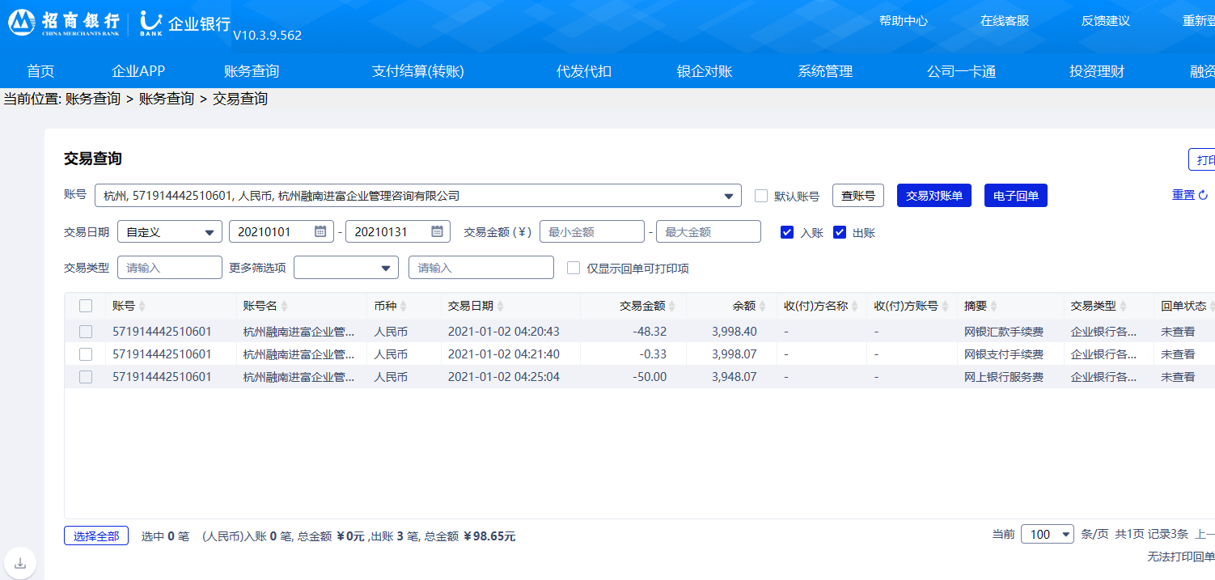

附件二 项目公司对账单
工商银行富阳支行（1046）账户1月份银行对账单

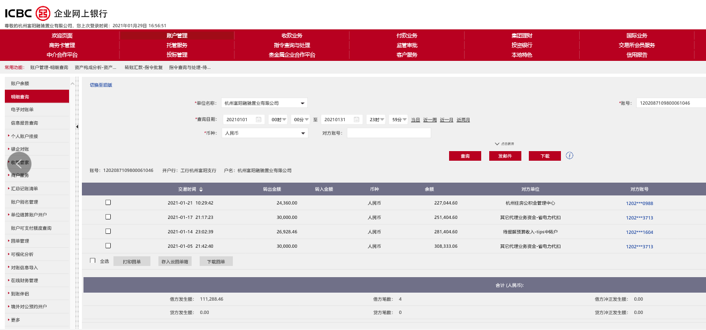

杭州银行富阳支行（8099）账户1 月份银行对账单
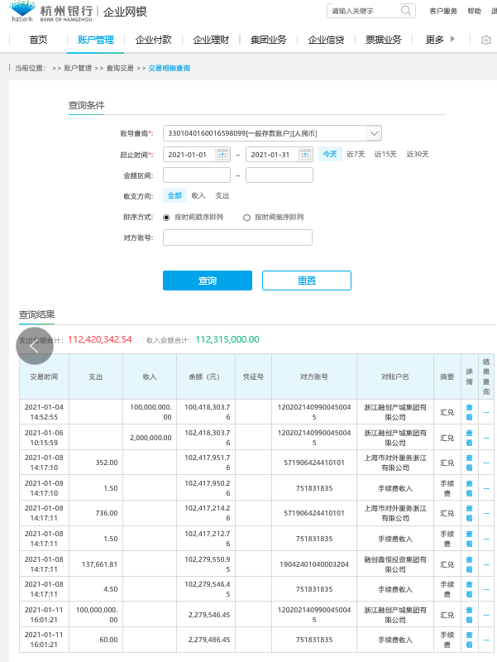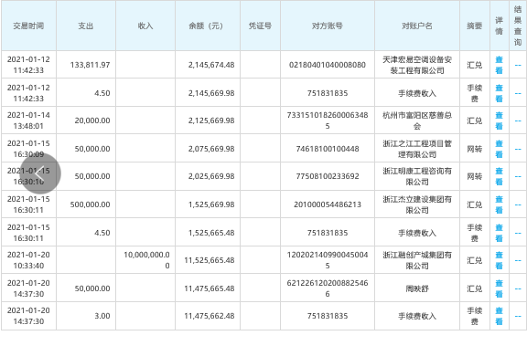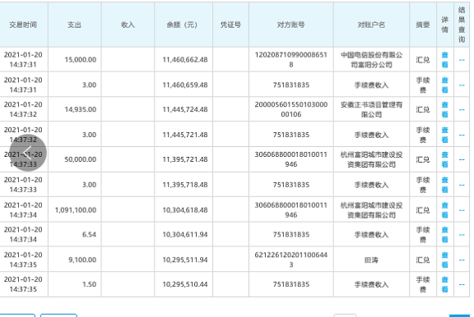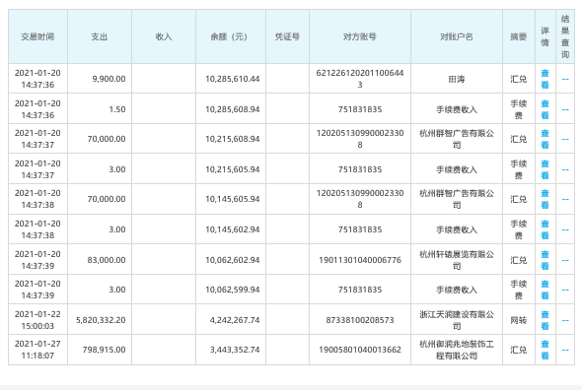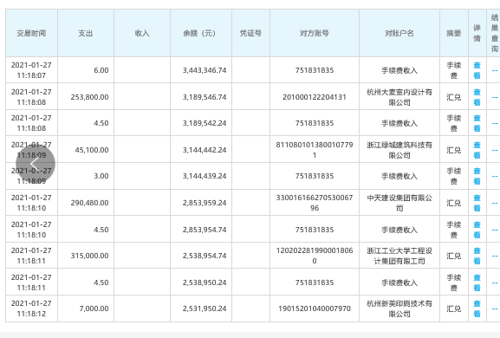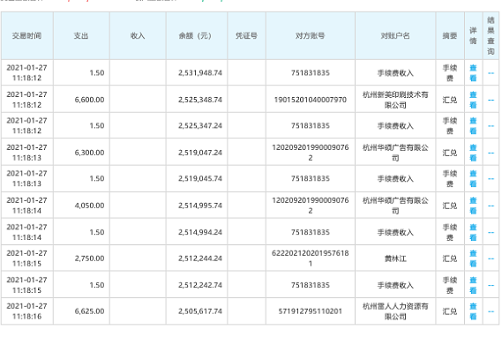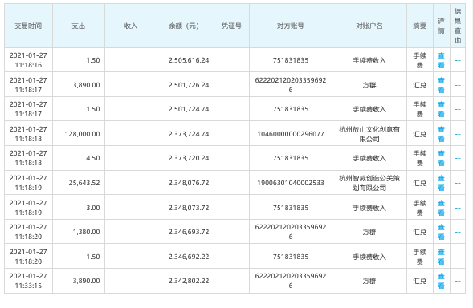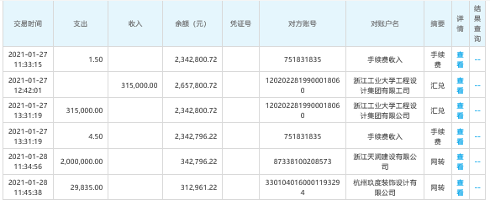

附件三 用印登记薄

SPV公司2021年1月份用印登记簿
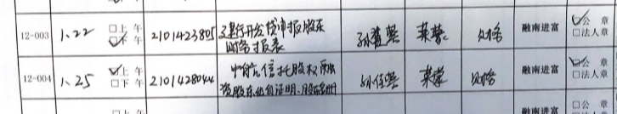

项目公司2021年1月份非合同类用印登记簿
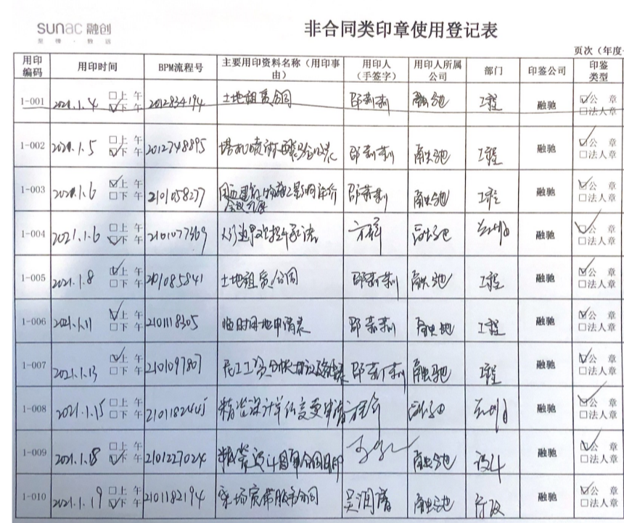

项目公司2021年1月份非合同类用印登记簿

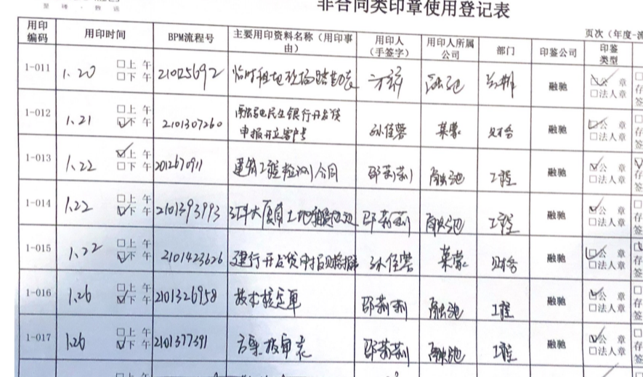

项目公司2021年1月份合同类用印登记簿
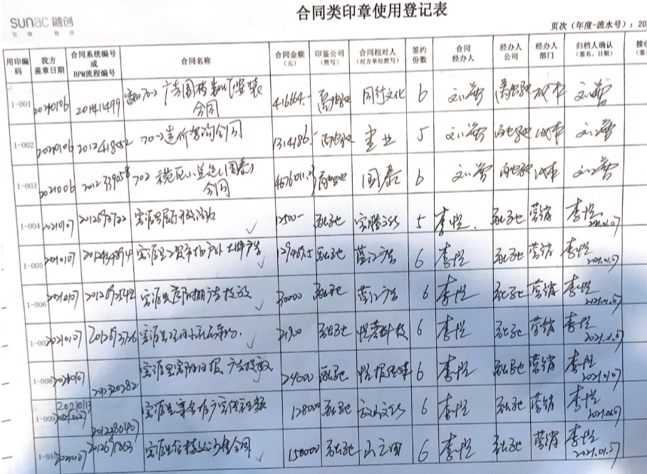
项目公司2021年1月份合同类用印登记簿
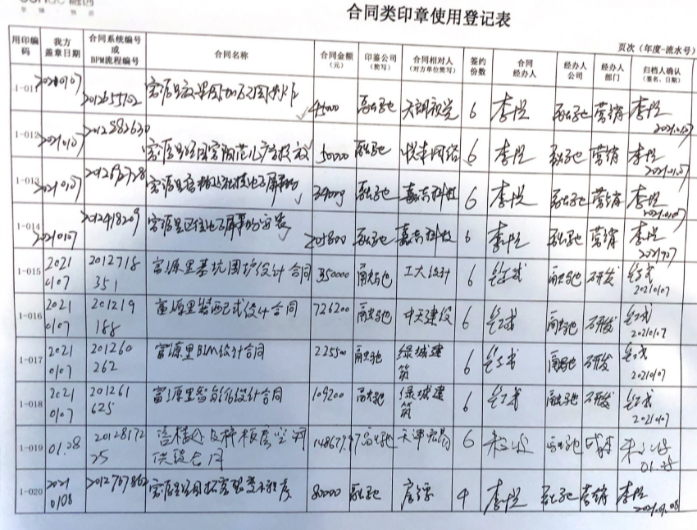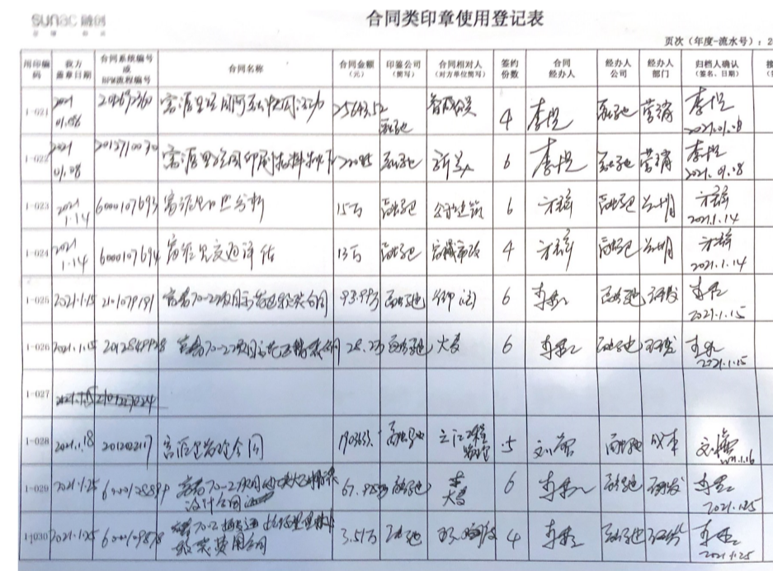
项目公司2021年1月份合同类用印登记簿
